INDICAÇÃO Nº 05828/2013

Sugere ao Poder Executivo Municipal à colocação de um redutor de velocidade, rebaixamento da guia ao lado do supermercado Pague Menos para que cadeirantes e deficientes tenham acesso, e sinalização de solo na avenida da Amizade, neste município.

Excelentíssimo Senhor Prefeito Municipal,

Nos termos do Art. 108 do Regimento Interno desta Casa de Leis, dirijo - me a Vossa Excelência para sugerir que, por intermédio do Setor competente, seja realizado,à colocação de um redutor de velocidade, rebaixamento da guia ao lado do supermercado Pague Menos para que cadeirantes e deficientes tenham acesso, e sinalização de solo na avenida da Amizade, neste município.

Justificativa:
Moradores e o vereador Joãozinho do Quiosque (Americana) estiveram reunidos nesta semana (29.10.13) na referida avenida onde ouviram a reclamação dos moradores indicando melhorias para o local desde a limpeza do canteiro que separa as duas cidades, como também na sinalização do trânsito.Os secretários de trânsito Rômulo Gobbi e Thiago Martins (Americana) também estiveram presentes.

Plenário “Dr. Tancredo Neves”, em 29 de outubro de 2.013.

Celso Ávila

-vereador-

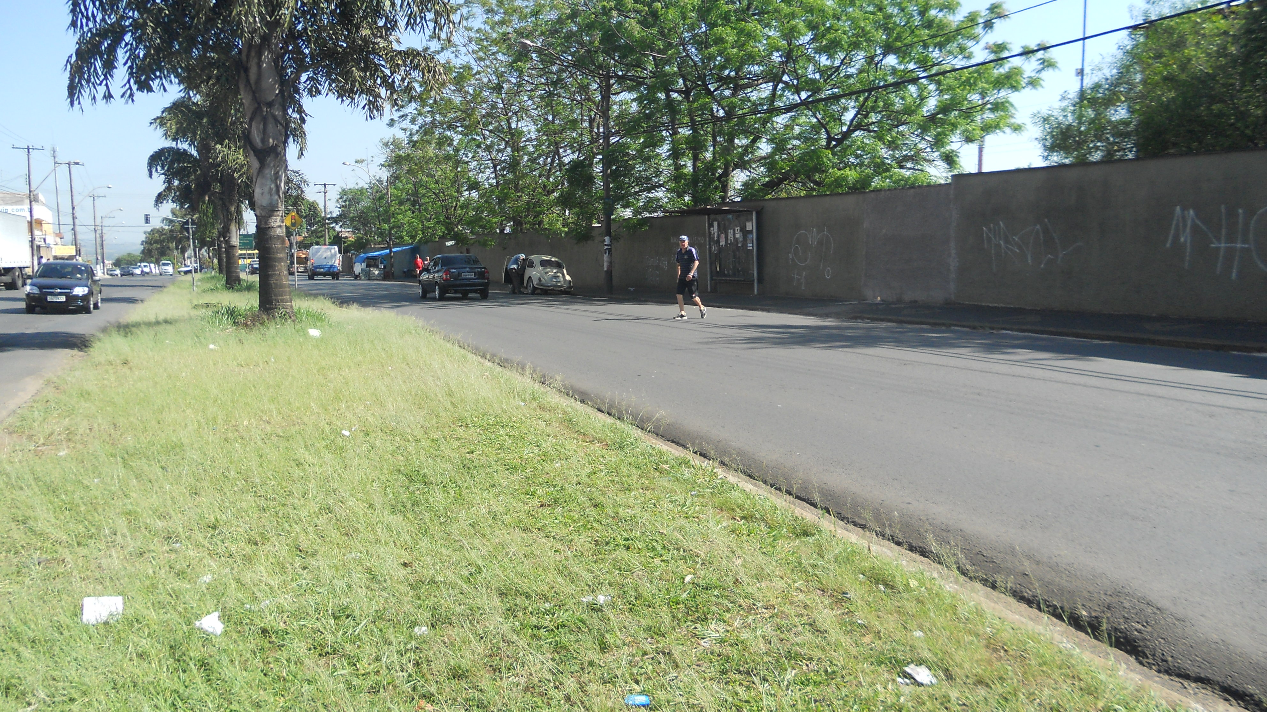

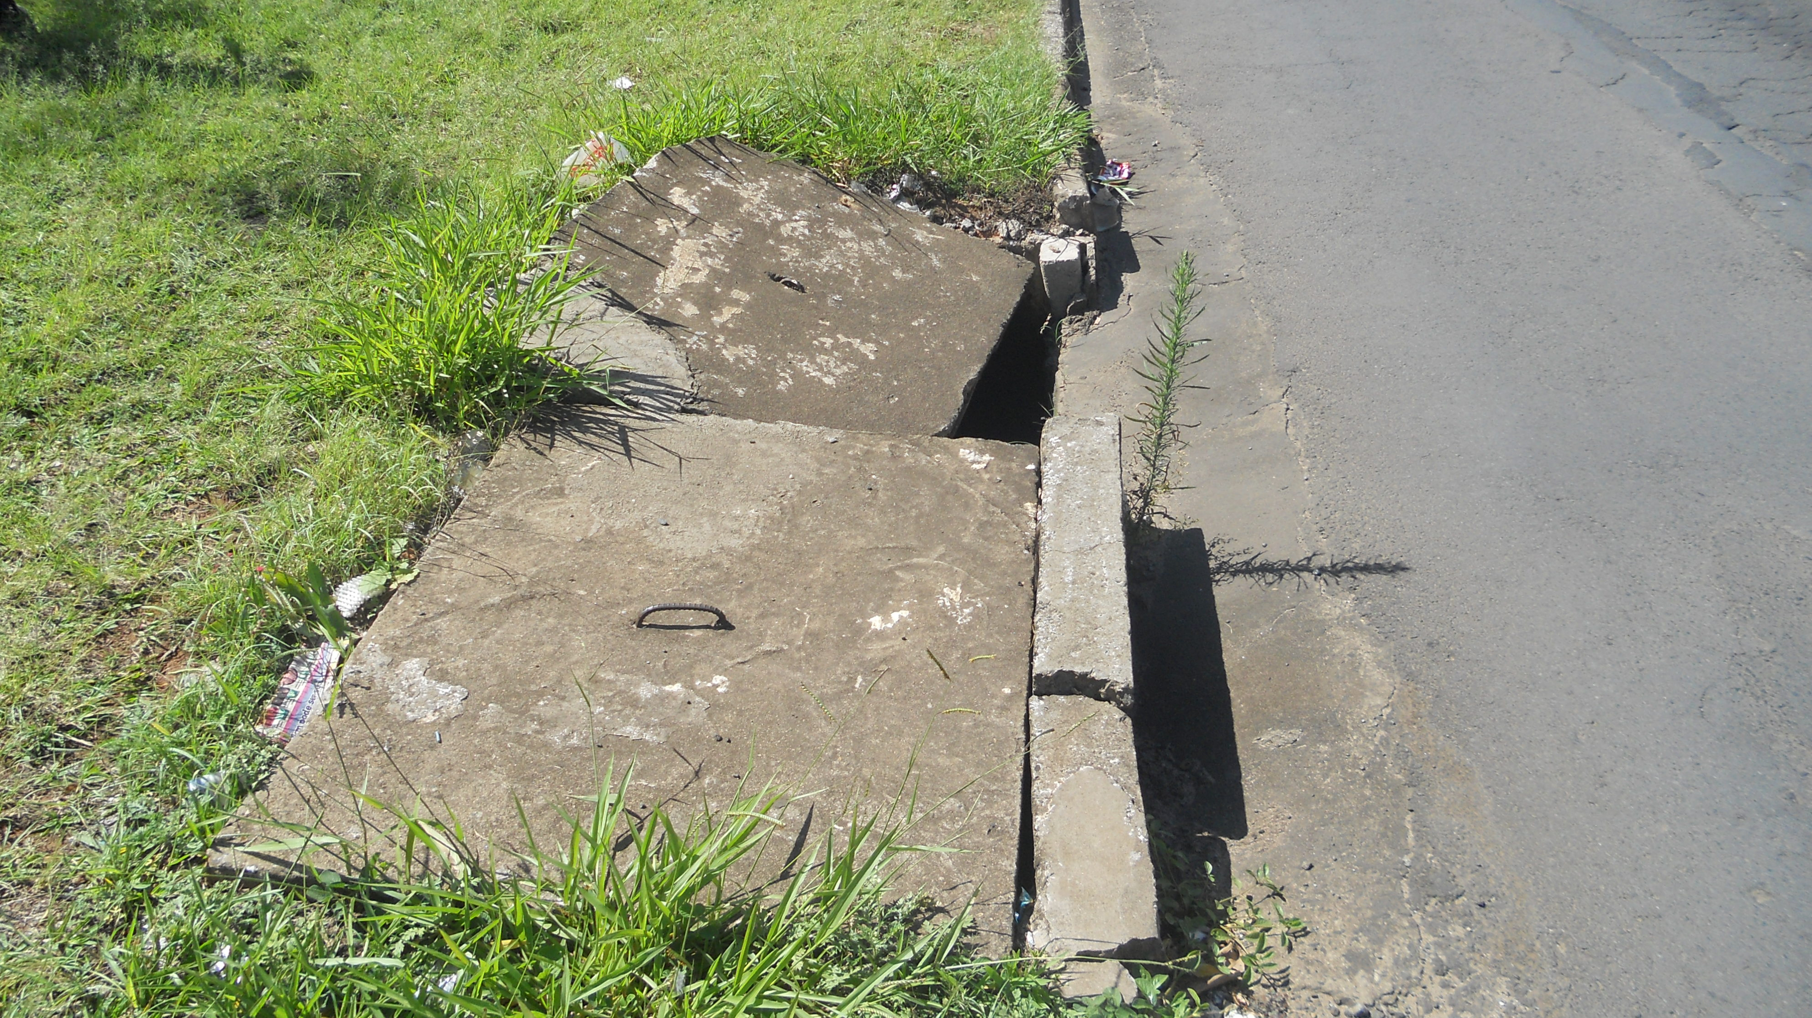

Celso Ávila

-vereador-

